 |  | S  TG/253/1  ORIGINAL: Inglés  FECHA: 2009-04-01
UNIÓN INTERNACIONAL PARA LA PROTECCIÓN DE LAS OBTENCIONES
GENEVA

 | CEREZO DE RACIMO  Código UPOV: PRUNU_PAD  Prunus padus L. | *

DIRECTRICES

PARA LA EJECUCIÓN DEL EXAMEN

DE LA DISTINCIÓN, LA HOMOGENEIDAD Y LA ESTABILIDAD

Nombres alternativos:*

Nombre botánico | Inglés | Francés | Alemán | Español
Prunus padus L., Padus racemosa (Lam.) C. K. Schneid., Prunus racemosa Lam. | Bird cherry | Merisier à grappes | Traubenkirsche | Cerezo de racimo

La finalidad de estas directrices (“directrices de examen”) es elaborar los principios que figuran en la Introducción General (documento TG/1/3) y sus documentos TGP conexos, con objeto de que sirvan de orientación práctica y detallada para el examen armonizado de la distinción, homogeneidad y estabilidad (DHE) y en particular, para identificar los caracteres apropiados para el examen DHE y producir descripciones armonizadas de variedades.

DOCUMENTOS CONEXOS

Estas directrices de examen deberán leerse en conjunción con la Introducción General y sus documentos TGP conexos.

ÍNDICE Página

1. Objeto de estas directrices de examen 3
2. Material necesario 3
3. Método de examen 3
3.1 Número de ciclos de cultivo 3
3.2 Lugar de ejecución de los ensayos 3
3.3 Condiciones para efectuar el examen 3
3.4 Diseño de los ensayos 4
3.5 Número de plantas/partes de plantas que se han de examinar 4
3.6 Ensayos adicionales 4
4. Evaluación de la distinción, la homogeneidad y la estabilidad 4
4.1 Distinción 4
4.2 Homogeneidad 5
4.3 Estabilidad 5
5. Modo de agrupar las variedades y organización de los ensayos en cultivo 5
6. Introducción a la tabla de caracteres 6
6.1 Categorías de caracteres 6
6.2 Niveles de expresión y notas correspondientes 6
6.3 Tipos de expresión 6
6.4 Variedades ejemplo 6
6.5 Leyenda 6
7. Table of Characteristics/Tableau des caractères/Merkmalstabelle/Tabla de caracteres 7
8. Explicaciones de la tabla de caracteres 12
8.1 Explicaciones relativas a varios caracteres 12
8.2 Explicaciones relativas a caracteres individuales 12
9. Bibliografía 16
10. Cuestionario técnico 17

Objeto de estas directrices de examen
Las presentes directrices de examen se aplican a todas las variedades de Prunus padus L. de la familia Rosaceae. Estas directrices de examen también pueden ser útiles para examinar los híbridos entre Prunus padus L. y otras especies de Prunus L.

Material necesario
2.1 Las autoridades competentes deciden cuándo, dónde y en qué cantidad y calidad se deberá entregar el material vegetal necesario para la ejecución del examen de la variedad. Los solicitantes que presenten material procedente de un país distinto de aquel en el que se efectuará el examen, deberán asegurarse de que se han cumplido todas las formalidades aduaneras y fitosanitarias.

2.2 El material se entregará en forma de árboles de tres años injertados en un portainjertos. Se utilizará el portainjertos indicado por la autoridad competente.

2.3 La cantidad mínima de material vegetal que ha de entregar el solicitante deberá ser de:

8 árboles.

2.4 El material vegetal proporcionado deberá presentar una apariencia saludable y no carecer de vigor ni estar afectado por enfermedades o plagas importantes.

2.5 El material vegetal deberá estar exento de todo tratamiento que afecte la expresión de los caracteres de la variedad, salvo autorización en contrario o solicitud expresa de las autoridades competentes. Si ha sido tratado, se deberá indicar en detalle el tratamiento aplicado.

Método de examen

3.1 Número de ciclos de cultivo
La duración mínima de los ensayos deberá ser normalmente de dos ciclos de cultivo independientes.

3.2 Lugar de ejecución de los ensayos
Normalmente los ensayos deberán efectuarse en un sólo lugar. En el documento TGP/9 “Examen de la distinción” se ofrece orientación respecto a los ensayos realizados en más de un lugar.

3.3 Condiciones para efectuar el examen
3.3.1 Se deberán efectuar los ensayos en condiciones que aseguren un desarrollo satisfactorio para la expresión de los caracteres pertinentes de la variedad y para la ejecución del examen.

3.3.2 El método recomendado para observar los caracteres se indica en la segunda columna de la tabla de caracteres mediante la siguiente clave:

VG: evaluación visual mediante una única observación de un grupo de plantas o partes de plantas
MG: medición única de un grupo de plantas o partes de plantas

3.4 Diseño de los ensayos
3.4.1 Cada ensayo deberá tener por finalidad la obtención de al menos 6 árboles.

3.4.2 Los ensayos deberán concebirse de tal manera que se permita la extracción de plantas o partes de plantas para efectuar medidas y conteos, sin perjudicar las observaciones ulteriores que deberán efectuarse hasta el final del ciclo de cultivo.

3.5 Número de plantas/partes de plantas que se han de examinar
Salvo indicación en contrario, todas las observaciones deberán efectuarse en 6 plantas o partes de cada una de las 6 plantas.

3.6 Ensayos adicionales
Se podrán efectuar ensayos adicionales para estudiar caracteres pertinentes.

Evaluación de la distinción, la homogeneidad y la estabilidad

4.1 Distinción
4.1.1 Recomendaciones generales

Es de particular importancia para los usuarios de estas directrices de examen consultar la Introducción General antes de tomar decisiones relativas a la distinción. Sin embargo, a continuación se citan una serie de aspectos que han de tenerse en cuenta en las directrices de examen.

4.1.2 Diferencias consistentes

Las diferencias observadas entre variedades pueden ser tan evidentes que no sea necesario más de un ciclo de cultivo. Asimismo, en algunas circunstancias, la influencia del medio ambiente no reviste la importancia suficiente como para requerir más de un único ciclo de cultivo con el fin de garantizar que las diferencias observadas entre variedades son suficientemente consistentes. Una manera de garantizar que una diferencia en un carácter, observada en un ensayo en cultivo, sea lo suficientemente consistente es examinar el carácter en al menos dos ciclos de cultivo independientes.

4.1.3 Diferencias claras

Determinar si una diferencia entre dos variedades es clara depende de muchos factores y, para ello se tendría que considerar, en particular, el tipo de expresión del carácter que se esté examinando, es decir, si éste se expresa de manera cualitativa, cuantitativa o pseudocualitativa. Por consiguiente, es importante que los usuarios de estas directrices de examen estén familiarizados con las recomendaciones contenidas en la Introducción General antes de tomar decisiones relativas a la distinción.

4.2 Homogeneidad
4.2.1 Es particularmente importante que los usuarios de estas directrices de examen consulten la Introducción General antes de tomar decisiones relativas a la homogeneidad. Sin embargo, a continuación se citan una serie de aspectos que han de tenerse en cuenta en las directrices de examen:

4.2.2 Para la evaluación de la homogeneidad, deberá aplicarse una población estándar del 1% y una probabilidad de aceptación del 95%, como mínimo. En el caso de un tamaño de muestra de 6 plantas, se permitirá una planta fuera de tipo.

4.3 Estabilidad
4.3.1 En la práctica no es frecuente que se conduzcan exámenes de la estabilidad que brinden resultados tan fiables como los obtenidos en el examen de la distinción y la homogeneidad. No obstante, la experiencia ha demostrado que en muchos tipos de variedades, cuando una variedad haya demostrado ser homogénea, también podrá considerarse estable.

4.3.2 Cuando corresponda, o en caso de duda, la estabilidad podrá examinarse ya sea cultivando una generación adicional, ya sea examinando un nuevo lote de semillas o plantas, para asegurarse de que presenta los mismos caracteres que el material suministrado anteriormente.

Modo de agrupar las variedades y organización de los ensayos en cultivo
5.1 Los caracteres de agrupamiento contribuyen a seleccionar las variedades notoriamente conocidas que se han de cultivar en el ensayo con las variedades candidatas y a la manera en que estas variedades se dividen en grupos para facilitar la evaluación de la distinción.

5.2 Los caracteres de agrupamiento son aquellos en los que los niveles de expresión documentados, aun cuando hayan sido registrados en distintos lugares, pueden utilizarse, individualmente o en combinación con otros caracteres similares: a) para seleccionar las variedades notoriamente conocidas que puedan ser excluidas del ensayo en cultivo utilizado para el examen de la distinción; y b) para organizar el ensayo en cultivo de manera tal que variedades similares queden agrupadas conjuntamente.

5.3 Se ha acordado la utilidad de los siguientes caracteres de agrupamiento:

(a) Árbol: porte (carácter 2)
(b) Árbol: forma de la copa (carácter 3)
(c) Hoja joven: color del limbo (carácter 8)
(d) Limbo: variegación del haz (carácter 10)
(e) Limbo: color del haz (excluida la variegación) (carácter 11)
(f) Pétalo: color (carácter 24)

5.4 En la Introducción General se dan orientaciones sobre el uso de los caracteres de agrupamiento en el proceso de examen de la distinción.

Introducción a la tabla de caracteres

6.1 Categorías de caracteres
6.1.1 Caracteres estándar de las directrices de examen

Los caracteres estándar de las directrices de examen son aquellos que han sido aprobados por la UPOV para el examen DHE y de los cuales los Miembros de la Unión pueden elegir los que convengan para determinadas circunstancias.

6.1.2 Caracteres con asterisco

Los caracteres con asterisco (señalados con *) son los caracteres incluidos en las directrices de examen que son importantes para la armonización internacional de las descripciones de variedades y que deberán utilizarse siempre en el examen DHE e incluirse en la descripción de la variedad por todos los Miembros de la Unión, excepto cuando el nivel de expresión de un carácter precedente o las condiciones medioambientales de la región lo imposibiliten.

6.2 Niveles de expresión y notas correspondientes
Se atribuyen a cada carácter niveles de expresión con el fin de definir el carácter y armonizar las descripciones. A cada nivel de expresión corresponde una nota numérica para facilitar el registro de los datos y la elaboración y el intercambio de la descripción.

6.3 Tipos de expresión
En la Introducción General figura una explicación de los tipos de expresión de los caracteres (cualitativo, cuantitativo y pseudocualitativo).

6.4 Variedades ejemplo
En caso necesario, se proporcionan variedades ejemplo con el fin de aclarar los niveles de expresión de un carácter.

6.5 Leyenda
(*) carácter con asterisco – véase el capítulo 6.1.2

QL: carácter cualitativo – véase el capítulo 6.3
QN: carácter cuantitativo – véase el capítulo 6.3
PQ: carácter pseudocualitativo – véase el capítulo 6.3

VG, MG: Véase el capítulo 3.3.2

a)-d) Véase “Explicaciones de la tabla de caracteres”, capítulo 8.1
(+) Véase “Explicaciones de la tabla de caracteres”, capítulo 8.2

Table of Characteristics/Tableau des caractères/Merkmalstabelle/Tabla de caracteres
 |  |  |  | English | français | Deutsch | español | Example Varieties  Exemples  Beispielssorten  Variedades ejemplo | Note/  Nota
1  (+) | VG |  | Tree: vigor |  | Arbre : vigueur | Baum: Wuchsstärke | Árbol: vigor
QN | (a) |  | weak |  | faible | schwach | débil | Nana | 3
 |  |  | medium |  | moyenne | mittel | medio | Colorata | 5
 |  |  | strong |  | forte | stark | fuerte | Albertii, Watereri | 7
2  (*)  (+) | VG |  | Tree: growth habit |  | Arbre : port | Baum: Wuchsform | Árbol: porte
QN | (a) |  | upright |  | dressé | aufrecht | erguido | Albertii | 1
 |  |  | semi-upright |  | demi-dressé | halbaufrecht | semierguido |  | 2
 |  |  | spreading |  | divergent | breitwüchsig | extendido | Colorata | 3
 |  |  | drooping |  | retombant | überhängend | colgante | Pendula | 4
3  (*)  (+) | VG |  | Tree: shape of crown |  | Arbre : forme de la couronne | Baum: Form der Krone | Árbol: forma de la copa
PQ | (a) |  | acute |  | pointue | spitz | aguda | Albertii | 1
 |  |  | obtuse |  | obtuse | stumpf | obtusa |  | 2
 |  |  | rounded |  | arrondie | abgerundet | redondeada | Nana | 3
4 | VG |  | Vegetative bud: color |  | Bourgeon végétatif : couleur | Blattknospe: Farbe | Yema de madera: color
QL | (a) |  | purple brown |  | brun pourpre | purpurbraun | marrón púrpura | Colorata | 1
 |  |  | greenish brown |  | brun verdâtre | grünlichbraun | marrón verdoso | Watereri | 2
5  (*) | VG |  | Young shoot: color |  | Jeune rameau : couleur | Jungtrieb: Farbe | Vástago joven: color
PQ | (b) |  | green |  | vert | grün | verde | Nana | 1
 |  |  | purple brown |  | brun pourpre | purpurbraun | marrón púrpura | Colorata, Rózsaszín Május | 2
 |  |  | brown |  | brun | braun | marrón |  | 3
6 | VG |  | One-year-old shoot: thickness |  | Rameau d’un an : épaisseur | Einjähriger Trieb: Dicke | Vástago de un año: grosor
QN | (a) |  | thin |  | fin | dünn | delgado |  | 3
 |  |  | medium |  | moyen | mittel | medio | Colorata | 5
 |  |  | thick |  | épais | dick | grueso | Nana | 7
7 | VG |  | One-year-old shoot: length |  | Rameau d’un an : longueur | Einjähriger Trieb: Länge | Vástago de un año: longitud
QN | (a) |  | short |  | court | kurz | corto |  | 3
 |  |  | medium |  | moyen | mittel | medio |  | 5
 |  |  | long |  | long | lang | largo |  | 7
8  (*) | VG |  | Young leaf: color of blade |  | Feuille jeune : couleur du limbe | Junges Blatt: Farbe der Spreite | Hoja joven: color del limbo
PQ | (b) |  | yellow |  | jaune | gelb | amarillo | Aurea | 1
 |  |  | green |  | verte | grün | verde | Albertii | 2
 |  |  | bronze green |  | vert bronze | bronzegrün | verde marrón | Watereri | 3
 |  |  | brown red |  | rouge-brun | braunrot | marrón rojizo | Colorata | 4
9  (+) | VG |  | Leaf blade: shape |  | Limbe : forme | Blattspreite: Form | Limbo: forma
PQ | (c) |  | ovate |  | ovale | eiförmig | ovado | Albertii | 1
 |  |  | elliptic |  | elliptique | elliptisch | elíptico | Colorata | 2
 |  |  | obovate |  | obovale | verkehrt eiförmig | obovado |  | 3
10  (*) | VG |  | Leaf blade: variegation on upper side |  | Limbe : panachure sur la face supérieure | Blattspreite: Panaschierung an der Oberseite | Limbo: variegación del haz
QL | (c) |  | absent |  | absente | fehlend | ausente | Watereri | 1
 |  |  | present |  | présente | vorhanden | presente | Aucubifolia | 9
11  (*)  (+) | VG |  | Leaf blade: color of upper side (exclu-ding variegation) |  | Limbe : couleur de la face supérieure (à l’exclusion de la panachure) | Blattspreite: Farbe der Oberseite (ohne Panaschierung) | Limbo: color del haz (excluida la variegación)
PQ | (c) |  | green |  | vert | grün | verde | Albertii | 1
 |  |  | red purple |  | violacé | rotpurpurn | púrpura rojo |  | 2
 |  |  | purple |  | pourpre | purpurn | púrpura |  | 3
 |  |  | brownish |  | brunâtre | bräunlich | amarronado | Rózsaszín Május | 4
12 | VG |  | Leaf blade: color of variegation on upper side |  | Limbe : couleur de la panachure de la face supérieure | Blattspreite: Farbe der Panaschierung der Oberseite | Limbo: color de la variegación del haz
PQ | (c) |  | white |  | blanche | weiß | blanco |  | 1
 |  |  | yellow |  | jaune | gelb | amarillo | Aucubifolia | 2
 |  |  | purple |  | pourpre | purpurn | púrpura |  | 3
13  (+) | VG |  | Leaf blade: distribution of variegation on upper side |  | Limbe : répartition de la panachure de la face supérieure | Blattspreite: Verteilung der Panaschierung der Oberseite | Limbo: distribución de la variegación del haz
PQ | (c) |  | marginal |  | marginale | am Rand | borde |  | 1
 |  |  | speckled |  | tachetée | gefleckt | moteado | Aucubifolia | 2
 |  |  | central zone |  | zone centrale | Mittelzone | parte central |  | 3
14 | VG |  | Leaf blade: glossiness of upper side |  | Limbe : brillance de la face supérieure | Blattspreite: Glanz der Oberseite | Limbo: brillo del haz
QN | (c) |  | absent or weak |  | nulle ou faible | fehlend oder gering | ausente o débil |  | 1
 |  |  | medium |  | moyenne | mittel | medio |  | 2
 |  |  | strong |  | forte | stark | fuerte |  | 3
15  (*) | VG |  | Leaf blade: color of lower side |  | Limbe : couleur de la face inférieure | Blattspreite: Farbe der Unterseite | Limbo: color del envés
PQ | (c) |  | green |  | verte | grün | verde | Albertii | 1
 |  |  | purple red |  | rouge-pourpre | purpurrot | rojo púrpura | Rózsaszín Május | 2
 |  |  | silvery red |  | rouge argenté | silbrigrot | rojo plateado | Colorata | 3
16 | VG |  | Petiole: stipules |  | Pétiole : stipules | Blattstiel: Nebenblätter | Pecíolo: estípulas
QL | (c) |  | absent |  | absentes | fehlend | ausentes |  | 1
 |  |  | present |  | présentes | vorhanden | presentes | Albertii | 9
17  (+) | VG |  | Inflorescence: attitude |  | Inflorescence : port | Blütenstand: Haltung | Inflorescencia: porte
QN | (d) |  | upwards |  | dressé | aufwärts gerichtet | hacia arriba | Stricta | 1
 |  |  | outwards |  | perpendiculaire | abstehend | hacia fuera |  | 2
 |  |  | downwards |  | retombant | abwärts gerichtet | hacia abajo | Watereri | 3
18  (+) | VG |  | Inflorescence: length (excluding peduncle) |  | Inflorescence : longueur (à l’exclusion du pédoncule) | Blütenstand: Länge (ohne Blüten-standsstiel) | Inflorescencia: longitud (excluido el pedúnculo)
QN | (d) |  | short |  | courte | kurz | corta |  | 3
 |  |  | medium |  | moyenne | mittel | media | Colorata | 5
 |  |  | long |  | longue | lang | larga | Watereri | 7
19 | VG |  | Inflorescence: density of florets |  | Inflorescence : densité des fleurs | Blütenstand: Dichte der Blüten | Inflorescencia: densidad de las flores
QN | (d) |  | sparse |  | faible | locker | escasa |  | 3
 |  |  | medium |  | moyenne | mittel | media |  | 5
 |  |  | dense |  | dense | dicht | densa | Nana | 7
20  (+) | VG |  | Flower bud: color |  | Bouton : couleur | Blütenknospe: Farbe | Botón floral: color
PQ |  |  | white |  | blanc | weiß | blanco |  | 1
 |  |  | green yellow |  | jaune vert | grüngelb | amarillo verde | Albertii | 2
 |  |  | pink |  | rose | rosa | rosa | Colorata | 3
21  (*)  (+) | VG |  | Flower: type |  | Fleur : type | Blüte: Typ | Flor: tipo
QN | (d) |  | single |  | simple | einfach | sencilla | Albertii | 1
 |  |  | semi double |  | semi-double | halbgefüllt | semidoble | Plena | 2
 |  |  | double |  | double | gefüllt | doble |  | 3
22 | VG |  | Flower: diameter |  | Fleur : diamètre | Blüte: Durchmesser | Flor: diámetro
QN | (d) |  | small |  | petit | klein | pequeño |  | 3
 |  |  | medium |  | moyen | mittel | medio |  | 5
 |  |  | large |  | grand | groß | grande | Watereri | 7
23 | VG |  | Flower: fragrance |  | Fleur : parfum | Blüte: Duft | Flor: fragancia
QN | (d) |  | absent or very weak |  | absent ou très faible | fehlend oder sehr schwach | ausente o muy débil |  | 1
 |  |  | weak |  | faible | schwach | débil |  | 2
 |  |  | strong |  | fort | stark | fuerte | Rózsaszín Május | 3
24  (*) | VG |  | Petal: color |  | Pétale : couleur | Blütenblatt: Farbe | Pétalos: color
PQ | (d) |  | white |  | blanc | weiß | blanco | Albertii, Watereri | 1
 |  |  | light pink |  | rose pâle | hellrosa | rosa claro |  | 2
 |  |  | medium pink |  | rose moyen | mittelrosa | rosa medio | Rózsaszín Május | 3
 |  |  | dark pink |  | rose foncé | dunkelrosa | rosa oscuro | Colorata | 4
25  (*)  (+) | MG |  | Time of flowering |  | Époque de floraison | Zeitpunkt der Blüte | Época de floración
QN |  |  | early |  | précoce | früh | temprana | Rózsaszín Május | 3
 |  |  | medium |  | moyenne | mittel | media |  | 5
 |  |  | late |  | tardive | spät | tardía | Nana | 7

Explicaciones de la tabla de caracteres

8.1 Explicaciones relativas a varios caracteres

Los caracteres que contengan la siguiente clave en la segunda columna de la tabla de caracteres deberán examinarse como se indica a continuación:

- Árbol/vástago de un año: las observaciones del árbol y del vástago de un año deberán efectuarse durante el período de latencia. Las observaciones en el vástago de un año se efectuarán en el tercio medio del vástago.
- Vástago y hojas jóvenes: las observaciones se efectuarán en el vástago y las hojas jóvenes.
- Hoja adulta: las observaciones de la hoja deberán efectuarse en verano en hojas completamente desarrolladas del tercio medio de un vástago del año.
- Inflorescencia y flor: las observaciones deberán efectuarse en flores completamente desarrolladas en plena floración.

8.2 Explicaciones relativas a caracteres individuales
Ad. 1: Árbol: vigor

Por vigor del árbol se entenderá la abundancia general del crecimiento vegetativo.

Ad. 2: Árbol: porte

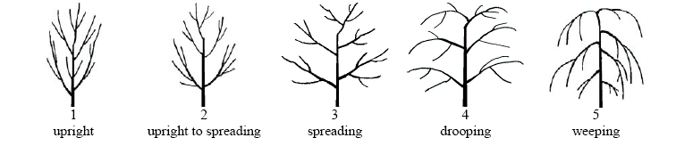
1 | 2 | 3 | 4
erguido | semierguido | extendido | colgante

Ad. 3: Árbol: forma de la copa
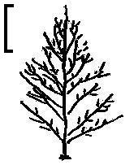 | 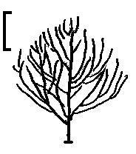 | 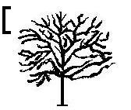
1 | 2 | 3
aguda | obtusa | redondeada
Ad. 9: Limbo: forma

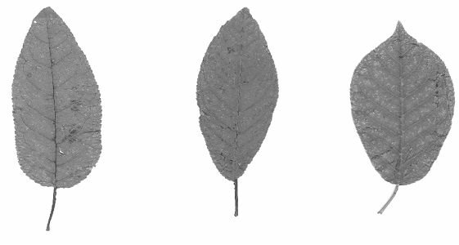
1 | 2 | 3
ovado | elíptico | obovado

Ad. 11: Limbo: color del haz (excluida la variegación)

Se entiende por variegación las partes bien definidas de color diferente, con menos clorofila o sin clorofila, especialmente en forma de manchas o rayas irregulares.

Ad. 13: Limbo: distribución de la variegación del haz

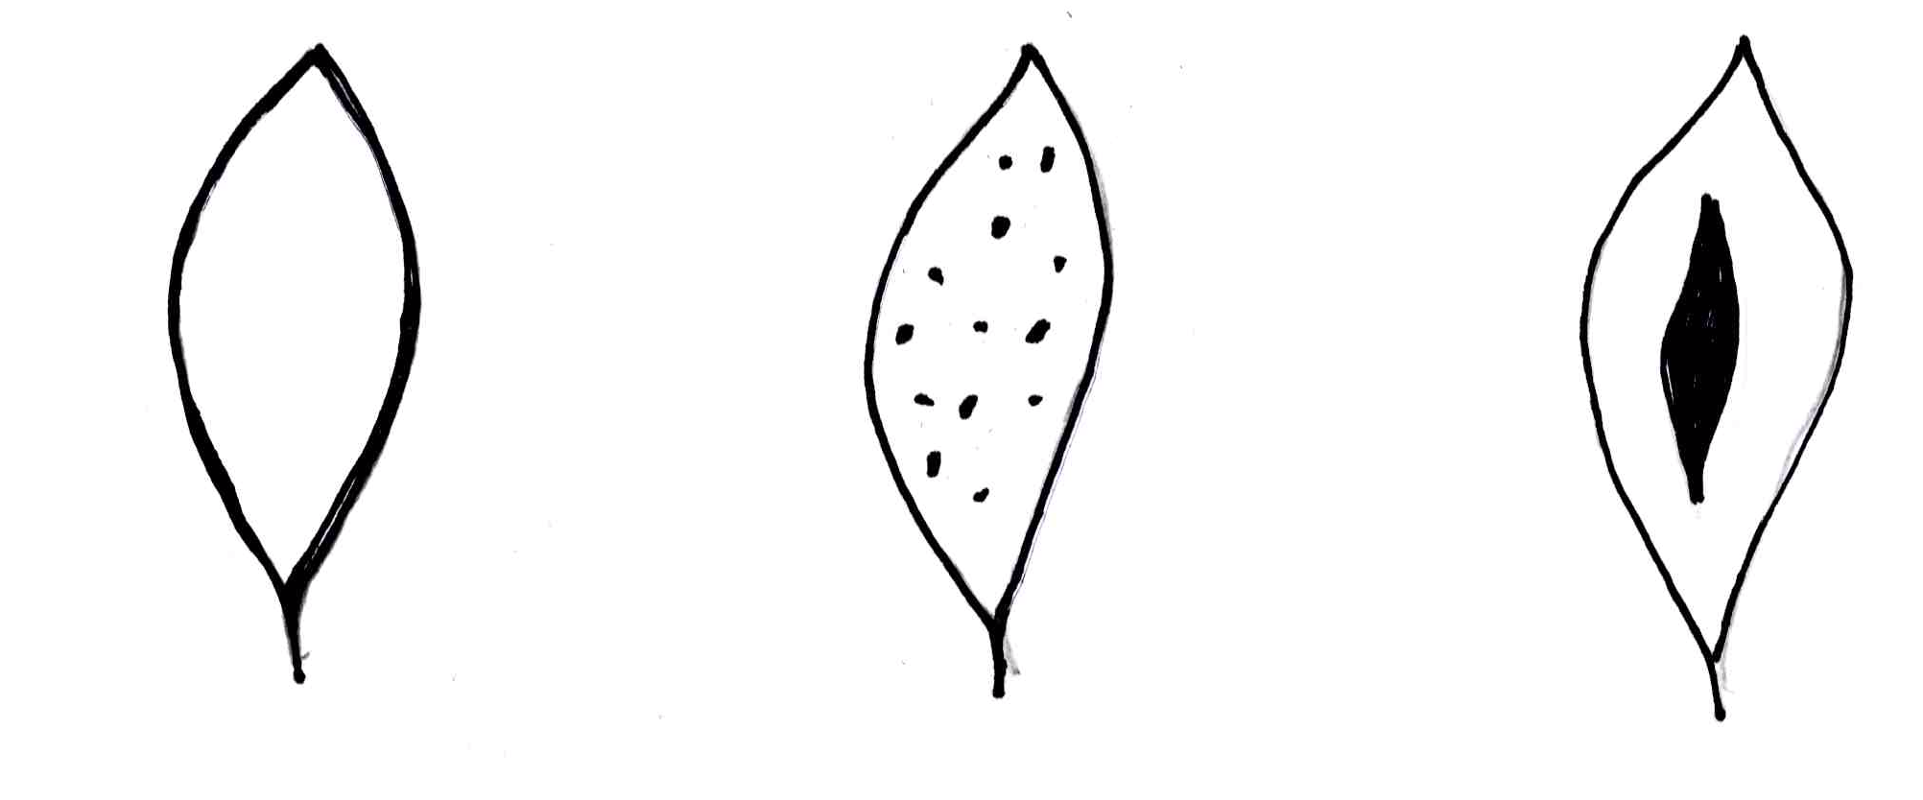
1 | 2 | 3
borde | moteado | parte central

Ad. 17: Inflorescencia: porte

Debería observarse el porte general de las inflorescencias laterales.

Ad. 18: Inflorescencia: longitud (excluido el pedúnculo)

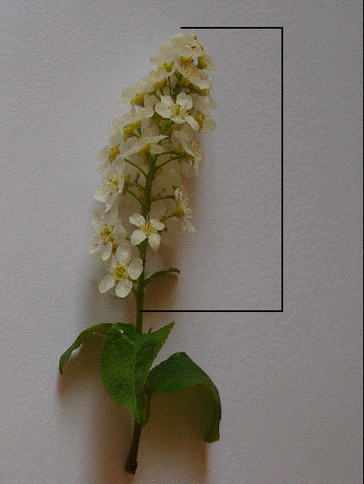

La longitud de la inflorescencia lateral deberá ser observada.

Ad. 20: Botón floral: color

Las observaciones de los botones florales se efectuarán antes de que se hayan abierto.

Ad. 21: Flor: tipo
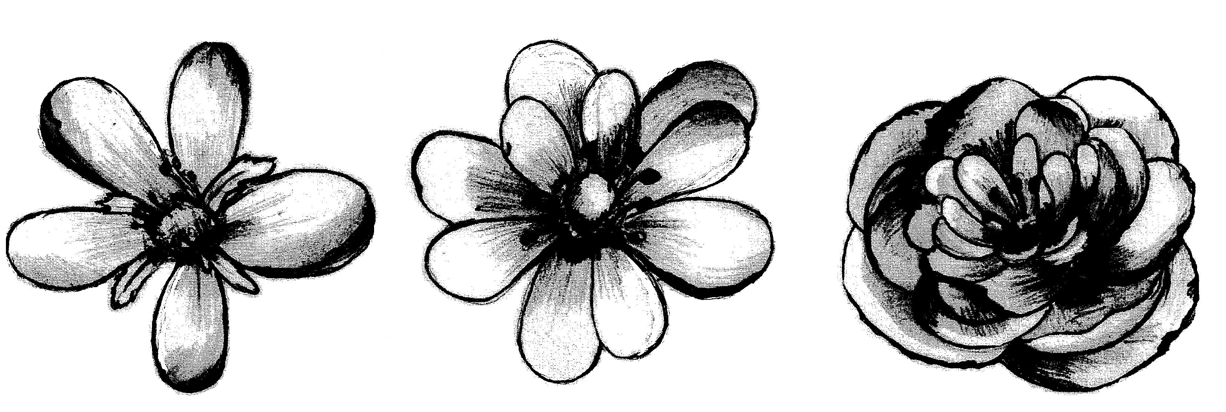
1 | 2 | 3
sencilla | semidoble | doble
(5 pétalos) | (2 o 3 círculos de pétalos: máximo de 15 pétalos) | (más de 3 círculos de pétalos)

Ad. 25: Época de floración

La época de la floración es cuando 50% de las floras están completamente abiertas.

Bibliografía
Krüssmann, G., 1978: Handbuch der Laubgehölze. Berlin, DE, Bd. III, pp. 38.

Uusitalo, M., 2004: European bird cherry (Prunus padus L.) a biodiverse wild plant for horticulture. MTT Agrifood Research Finland, Jokioinen, FI.
(www.mtt.fi/met/pdf/met 61.pdf)

Cuestionario técnico
CUESTIONARIO TÉCNICO |  |  |  | Página {x} de {y} |  | Número de referencia:
 |  |  |  |  |  | Fecha de la solicitud:
 |  |  |  |  |  | (no debe ser rellenado por el solicitante)
CUESTIONARIO TÉCNICO
rellénese junto con la solicitud de derechos de obtentor

1. Objeto del Cuestionario Técnico
1.1 Nombre botánico |  |  | Prunus padus L.
1.2 Nombre común |  |  | Cerezo de racimo
2. Solicitante
Nombre
Dirección
Número de teléfono
Número de fax
Dirección de correo-e
Obtentor (si no es el solicitante)
3. Denominación propuesta y referencia del obtentor
Denominación propuesta
(si procede)

Referencia del obtentor
#4. Información sobre el método de obtención y la reproducción de la variedad

4.1 Método de obtención

Variedad resultante de:

4.1.1 Cruzamiento

a) cruzamiento controlado [ ]
(sírvase mencionar las variedades parentales)
b) cruzamiento parcialmente conocido [ ]
(sírvase mencionar la(s) variedad(es)
parental(es) conocidas)
c) cruzamiento desconocido [ ]

4.1.2 Mutación [ ]
(sírvase mencionar la variedad parental)

4.1.3 Descubrimiento y desarrollo [ ]
(sírvase mencionar dónde y cuándo ha sido
descubierta y cómo ha sido desarrollada la variedad)

4.1.4 Otro [ ]
(sírvase proporcionar detalles)

4.2 Método de reproducción de la variedad

4.2.1 Multiplicación vegetativa

a) Esquejes [ ]
b) Multiplicación in vitro [ ]
c) Otras (sírvase indicar el método) [ ]

4.2.2 Otros [ ]
(sírvase dar detalles)

5. Caracteres de la variedad que se deben indicar (el número entre paréntesis indica el carácter correspondiente en las Directrices de Examen; especifíquese la nota apropiada).

 | Carácter |  |  |  |  |  | Variedades ejemplo |  |  |  | Nota
5.1  (2) | Árbol: porte
 | erguido |  |  |  |  |  | Albertii |  |  |  | 1[ ]
 | semierguido |  |  |  |  |  |  |  |  |  | 2[ ]
 | extendido |  |  |  |  |  | Colorata |  |  |  | 3[ ]
 | colgante |  |  |  |  |  | Pendula |  |  |  | 4[ ]
5.2  (3) | Árbol: forma de la copa
 | aguda |  |  |  |  |  | Albertii |  |  |  | 1[ ]
 | obtusa |  |  |  |  |  |  |  |  |  | 2[ ]
 | redondeada |  |  |  |  |  | Nana |  |  |  | 3[ ]
5.3  (8) | Hoja joven: color del limbo
 | amarillo |  |  |  |  |  | Aurea |  |  |  | 1[ ]
 | verde |  |  |  |  |  | Albertii |  |  |  | 2[ ]
 | verde marrón |  |  |  |  |  | Watereri |  |  |  | 3[ ]
 | marrón rojizo |  |  |  |  |  | Colorata |  |  |  | 4[ ]
5.4  (10) | Limbo: variegación del haz
 | ausente |  |  |  |  |  | Watereri |  |  |  | 1[ ]
 | presente |  |  |  |  |  | Aucubifolia |  |  |  | 9[ ]
 | Characteristics |  |  |  |  |  | Example Varieties |  |  |  | Note
5.5  (11) | Limbo: color del haz (excluida la variegación)
 | verde |  |  |  |  |  | Albertii |  |  |  | 1[ ]
 | púrpura rojo |  |  |  |  |  |  |  |  |  | 2[ ]
 | púrpura |  |  |  |  |  |  |  |  |  | 3[ ]
 | amarronado |  |  |  |  |  | Rózsaszín Május |  |  |  | 4[ ]
5.6  (21) | Flor: tipo
 | sencilla |  |  |  |  |  | Albertii |  |  |  | 1[ ]
 | semidoble |  |  |  |  |  | Plena |  |  |  | 2[ ]
 | doble |  |  |  |  |  |  |  |  |  | 3[ ]
5.7  (24) | Pétalo: color
 | blanco |  |  |  |  |  | Albertii, Watereri |  |  |  | 1[ ]
 | rosa claro |  |  |  |  |  |  |  |  |  | 2[ ]
 | rosa medio |  |  |  |  |  | Rózsaszín Május |  |  |  | 3[ ]
 | rosa oscuro |  |  |  |  |  | Colorata |  |  |  | 4[ ]
6. Variedades similares y diferencias con respecto a esas variedades

Sírvase utilizar la tabla y el recuadro de comentarios siguientes para suministrar información acerca de la diferencia entre su variedad candidata y la variedad o variedades que, a su leal saber y entender, es o son más similares. Esta información puede ser útil para que las autoridades encargadas del examen realicen el examen de la distinción.

Denominación(es) de la(s) variedad(es) similar(es) a la variedad candidata |  | Carácter(es) respecto del (de los) que la variedad candidata difiere de la(s) variedad(es) similar(es) |  |  | Describa la expresión del (de los) carácter(es) de la(s) variedad(es) similar(es) |  |  | Describa la expresión del (de los) carácter(es) de su variedad candidata
Ejemplo |  | Pétalo: color |  |  | blanco |  |  | rosa claro
Observaciones:

#7. Información complementaria que pueda facilitar el examen de la variedad

7.1 Además de la información suministrada en los Capítulos 5 y 6, ¿existen caracteres adicionales que puedan contribuir a distinguir la variedad?

Sí [ ] No [ ]

(En caso afirmativo, sírvase especificar)

7.2 ¿Existen condiciones especiales de cultivo de la variedad o de realización del examen?

Sí [ ] No [ ]

(En caso afirmativo, sírvase especificar)

7.3 Otra información

Una fotografía en colores representativa de la variedad deberá adjuntarse al Cuestionario Técnico.

8. Autorización para la diseminación

a) ¿Se exige una autorización previa para poder diseminar la variedad en virtud de la legislación relativa a la protección del medio ambiente y la salud humana y animal?

Sí [ ] No [ ]

b) ¿Se ha obtenido dicha autorización?

Sí [ ] No [ ]

Si la segunda respuesta es afirmativa, sírvase presentar una copia de la autorización.

9. Información sobre el material vegetal que deberá ser examinado o presentado para ser examinado.

9.1 La expresión de un carácter o de varios caracteres de una variedad puede verse afectada por factores tales como las plagas y enfermedades, los tratamientos químicos (por ejemplo, retardadores del crecimiento, pesticidas), efectos del cultivo de tejidos, distintos portainjertos y patrones tomados en distintas fases vegetativas de un árbol, etcétera.

9.2 El material vegetal deberá estar exento de todo tratamiento que afecte la expresión de los caracteres de la variedad, salvo autorización en contra o solicitud expresa de las autoridades competentes. Si el material vegetal ha sido tratado, se deberá indicar en detalle el tratamiento aplicado. Por consiguiente, sírvase indicar a continuación si, a su leal saber y entender, el material vegetal que será examinado ha estado expuesto a:

a) Microorganismos (por ejemplo, virus, bacterias, fitoplasma) Sí [ ] No [ ]

b) Tratamiento químico (por ejemplo, retardadores del Sí [ ] No [ ]
crecimiento, pesticidas)

c) Cultivo de tejido Sí [ ] No [ ]

d) Otros factores Sí [ ] No [ ]

Si ha contestado afirmativamente a alguna de las preguntas sírvase suministrar detalles.

……………………………………………………………

10. Por la presente declaro que, a mi leal saber y entender, la información proporcionada en este formulario es correcta:

Nombre del solicitante

Firma Fecha

[Fin del documento]

* Estos nombres eran correctos en el momento de la adopción de estas Directrices de Examen pero podrían ser objeto de revisión o actualización. [Se aconseja a los lectores consultar el Código UPOV en el sitio Web de la UPOV (www.upov.int), donde encontrarán la información más reciente.]
# Las autoridades podrán disponer que parte de esta información se suministre en una sección confidencial del Cuestionario Técnico.
# Las autoridades podrán disponer que parte de esta información se suministre en una sección confidencial del Cuestionario Técnico.

